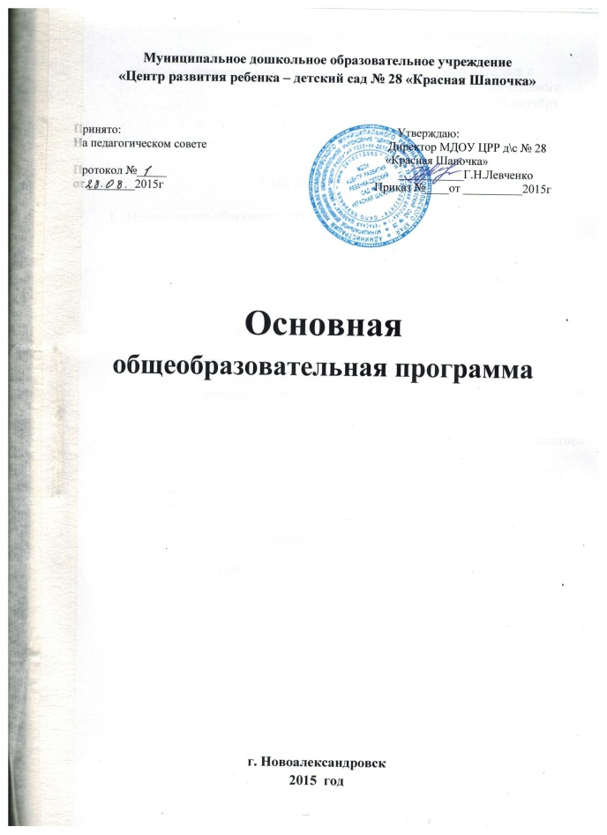

Основная образовательная программа ДОУ
на 2016-2017 уч. год

Основная образовательная программа ДОУ соответствует основным положениям возрастной психологии и дошкольной педагогики, концепции, заложенной в программе «Развитие», теории самоценности дошкольного детства.
Основная общеобразовательная Программа:
- соответствует принципу развивающего образования, целью которого является развитие ребенка;
- обеспечивает единство воспитательных, развивающих и обучающих целей и задач процесса образования детей дошкольного возраста;
- строится с учетом принципа интеграции образовательных областей в соответствии с возрастными возможностями и особенностями детей, спецификой и возможностью образовательных областей;
- предусматривает решение проблемных образовательных задач в совместной деятельности взрослого и детей и самостоятельной деятельности дошкольников не только в рамках непосредственно образовательной деятельности, но и при проведении режимных моментов в соответствии со спецификой дошкольного образования;
- основываться на комплексно-тематическом принципе построения образовательного процесса;
- предполагает построение образовательного процесса на адекватных возрасту формах работы с детьми. Основной формой работы с дошкольниками и ведущим видом их деятельности является игра.
В основе разработки основной общеобразовательной программы ДОУ лежат культурно-исторический, деятельностный и личностный подходы к развитию психики человека

В рамках основной образовательной программы в ДОУ реализуется содержание следующих комплексных образовательных программ:
